如何简单快捷办理企业所得税多缴退税？——企业所得税好帮手
2020年度企业所得税年度汇算清缴正在进行，已办理汇算清缴并产生的多缴税款如何办理退税呢？赶紧学习一下吧！

1、政策指引
根据《国家税务总局关于印发<企业所得税汇算清缴管理办法>的通知》（国税发〔2009〕79号）第十一条规定：“纳税人在纳税年度内预缴企业所得税税款少于应缴企业所得税税款的，应在汇算清缴期内结清应补缴的企业所得税税款；预缴税款超过应纳税款的，主管税务机关应及时按有关规定办理退税，或者经纳税人同意后抵缴其下一年度应缴企业所得税税款。”

2、办理网址
国家税务总局广东省电子税务局https://etax.guangdong.chinatax.gov.cn(建议使用Internet Explorer 8或以上版本的浏览器)

3、操作指南
1.登录广东省电子税务局，选择以需要办理退税的企业身份进入，
【我要办税】—【事项办理】—【涉税事项办理】—【征收】—【汇算清缴结算多缴退抵税】
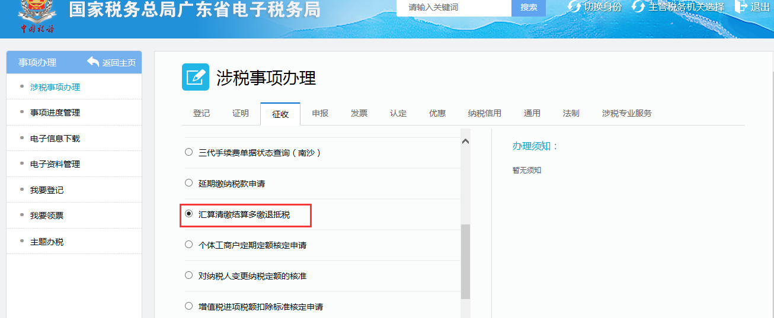
2.下一步填写“退（抵）税申请表”，
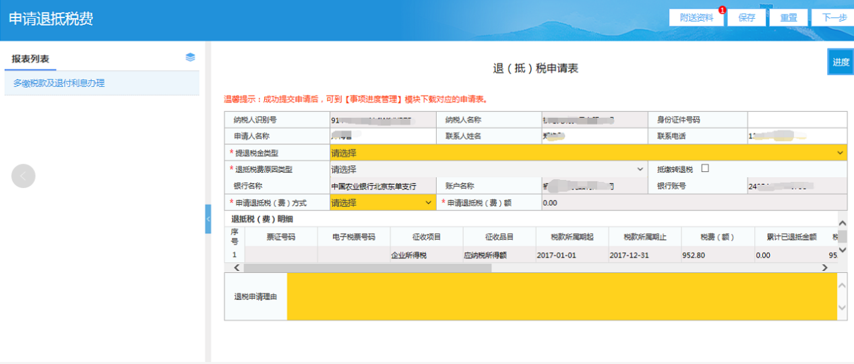3.填好申请表后，记得上传附送资料。
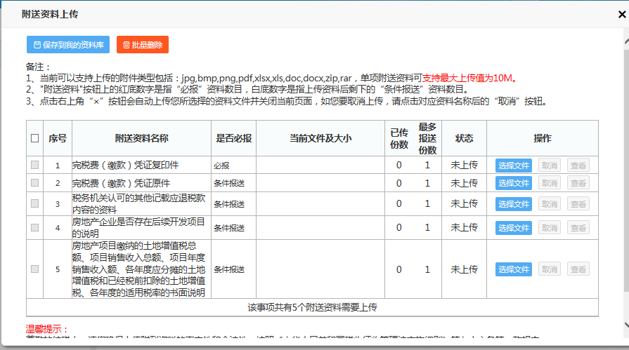

注意
1.办理退税前需要确保公司银行账户正常且已完成三方协议登记。
2.办理过程中“完税凭证”是必报资料，那么完税凭证如何获取呢？

4、完税凭证如何获取？
1.同样是以对应的企业身份登录电子税务局：【我要办税】—【事项办理】—【涉税事项办理】—【证明】—【电子税票-税收完税证明（表格式）】。选择相应的税费所属期或者缴款日期，点击“查询”，可查询出该时期内企业申报的税费信息。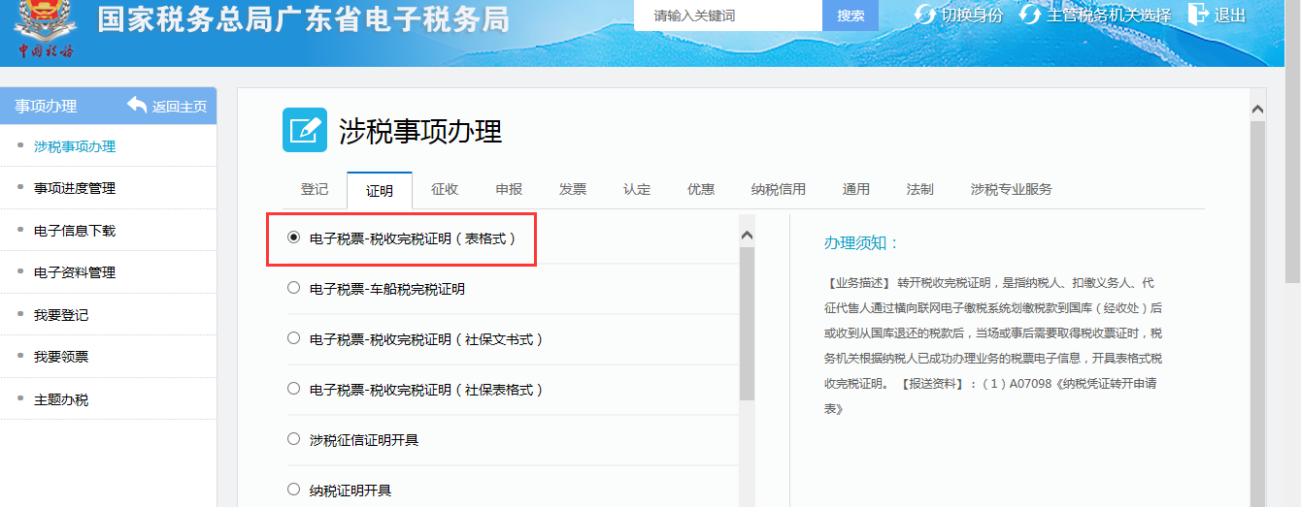

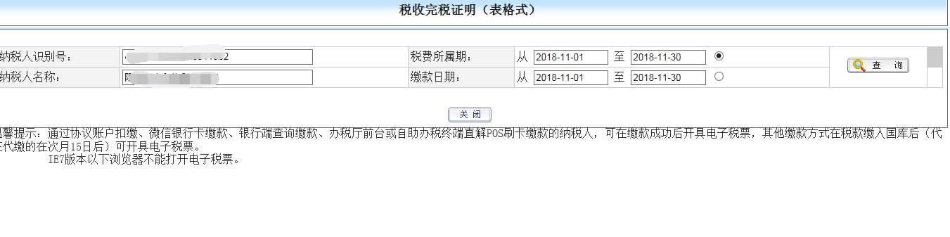
2.点击“打印”按钮，可以打印税收完税证明纸质版，也可保存为电子图片后直接用来上传办理退税。
